Barbaresco e Torino

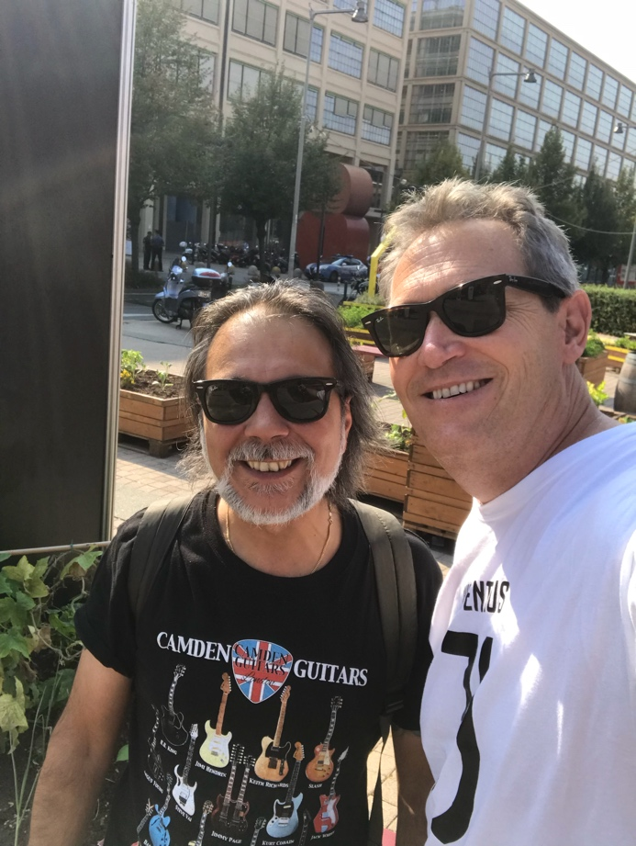
Incredibile!
Questo è il mio amico Emiliano che vive ad Alba ed è il proprietario del ristorante chiamata Al Dente.
Avete già visto parecchie foto del cibo dal suo ristorante. Il cibo è fantastico, ma la cosa piu importante e che Emiliano era la prima persona che ho incontrato ad Alba. La foto non è stata scatta ad Alba ma invece a Torino.
Ho iniziato la mia giornata, facendo un giro a Barbaresco. Un posto molto bello. Tutte le colline sono completamente coperte con vitigni. Tutta la zona è pieno delle viste meravigliose. Il vino è conosciuto in tutto il mondo e la reputazione ha una fondazione forte.
Ma La Cosa Molto Incredibile
Sono arrivato a Torino verso le 12:30. Avevo fame quindi, ho trovato Eately che è situato accanto l’albergo. Ho mangiato una buona pizza, facevo un passeggiato intorno Eately, e ha deciso di fare visita il museo dell’automobile quando la prima persona che ho visto - - Emiliano. Allo stesso momento, abbiamo detto – INCREDIBILE!
Ho incontrato il mio amico una grande distanza da Alba, nella grande città, in un momento completamente casuale. Siamo messi d’accordo di incontrare ad Alba e mangiare insieme.
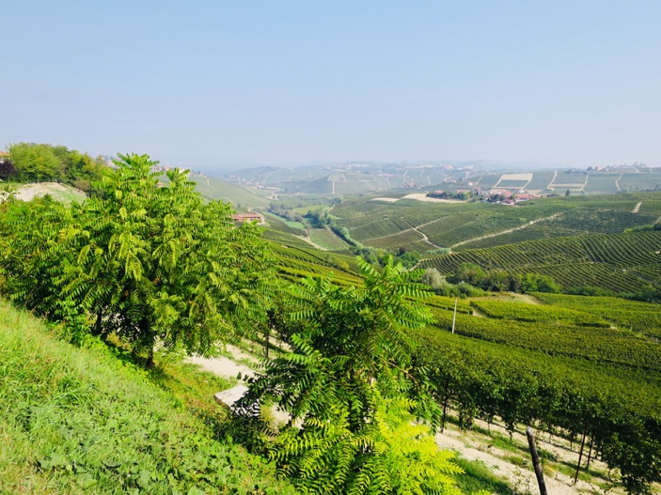
Barbaresco
Il barbaresco è prodotto con 100% uva nebbiolo, vitigno cultivata da secoli in Piemonte. Le prime scritte risalgono da quindicesimo secolo quando era chiamata Nebiul nelle zone della Bassa Langa. È la stessa uva come Barolo ma le caratteristiche sono molte diverse a causa piccole variazioni di concentrazione del suolo e del clima.

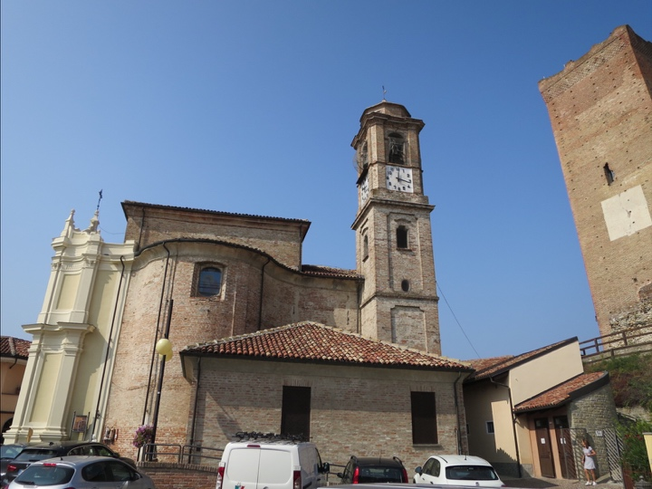
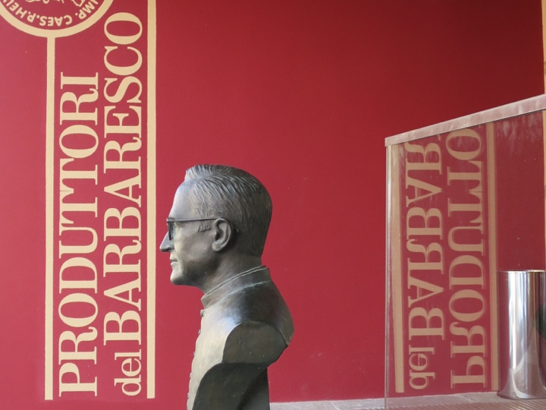
Il museo dell’automobile
Il museo dell’automobile è moderno e bello. Un posto molto interessante pieno dell’automobile da tutta la storia di trasporto.
Leonardo Da Vinci
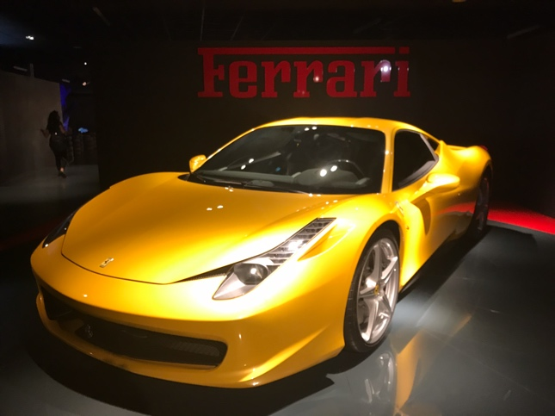
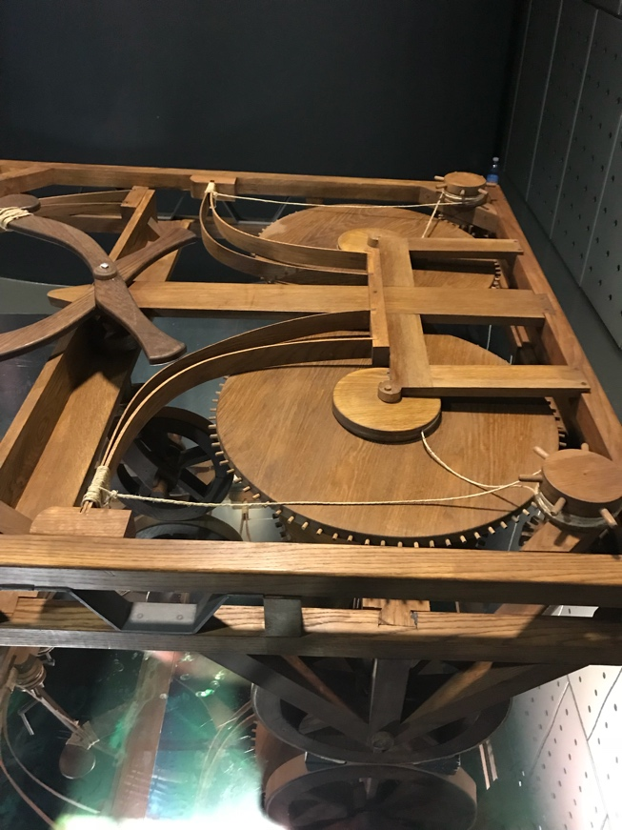
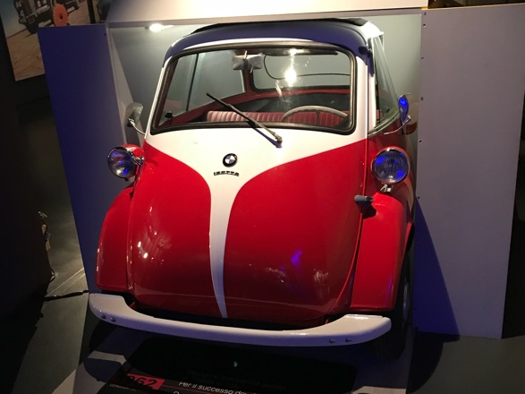
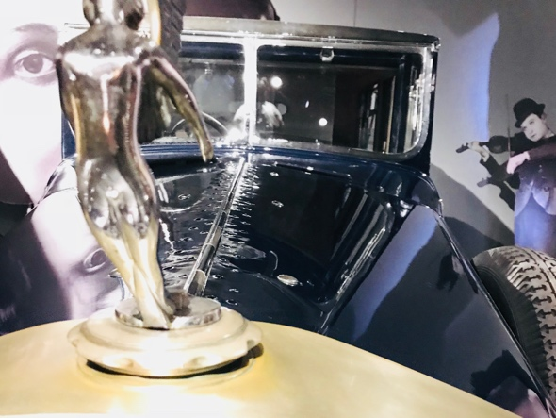
Si, Leonardo ha creato l’idea per una macchina molto anni fa. Vedete di sotto. Nel museo, ci sono centinaia di macchine. Un museo molto impressionante.

